Resenha: O Futuro da Humanidade

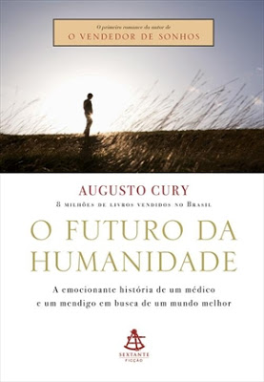
Livro: O Futuro da Humanidade
Autor: Augusto Cury
Editora: Arqueiro
Número de Páginas: 256
Ano da edição: 2005

Sinopse: Primeiro romance do psiquiatra Augusto Cury, 'O Futuro da Humanidade' oferece uma rara oportunidade de repensar a sociedade e o rumo de nossas vidas. Cury nos presenteia com uma saborosa ficção que ilustra os ensinamentos presentes em seus livros e se apóia na sua vasta experiência profissional. Esta obra conta a trajetória de Marco Polo, um jovem estudante de medicina de espírito livre e aventureiro como o do navegador veneziano do século XIII, em quem seu pai se inspirou ao escolher seu nome. Ao entrar na faculdade cheio de sonhos e expectativas, Marco Polo se vê diante de uma realidade dura e fria: a falta de respeito e sensibilidade dos professores em relação aos pacientes com transtornos psíquicos, que são marginalizados e tratados como se não tivessem identidade. Indignado, o jovem desafia profissionais de renome internacional para provar que os pacientes com problemas psiquiátricos merecem mais atenção, respeito e dedicação - e menos remédios. Acreditando na força do diálogo e da psicologia, ele acaba causando uma verdadeira revolução nas mentes e nos corações das pessoas com quem convive.

É com muito carinho e respeito que trago hoje a resenha do livro de um dos grandes escritores brasileiros: Augusto Cury.
Bom, muitas pessoas podem pensar que se trata de um livro de autoajuda, visto que a maior parte das obras do autor explora essa categoria, porém, esse é um caso especial, pois se trata do primeiro romance escrito por ele.
O Futuro da Humanidade narra a história de Marco Polo, um jovem que acabara de entrar para a faculdade de Medicina. No seu primeiro dia de aula, ele começa a estudar anatomia, e logo fica chocado com a triste cena de corpos sem identificação, sobre o mármore branco, serem dissecados. O Jovem não consegue aceitar a frieza com que os professores se referem aos cadáveres, e passa a tecer críticas sobre a situação.
Foi ao tentar investigar mais sobre essa história, que Polo encontra, em uma praça, um mendigo chamado Falcão, que para sua surpresa, era muito sábio, conhecia a fundo a mente humana, e apesar da difícil situação em que vivia, mantinha sua alegria. Falcão ensina várias lições para o jovem estudante, e com ele, Polo aprende além de novos conhecimentos, a importância da solidariedade e do respeito. Nesse embalo, Polo conhece Ana, feita sob medida para ele, por quem acaba se apaixonando e vivendo uma linda história.
É um livro que me cativou bastante, porque além de questionar sobre o ensino que aprendemos na faculdade em preparação ao mercado de trabalho, também nos leva a repensar sobre as nossas atitudes com as pessoas, como muitas das vezes nos tornamos indiferentes frente às suas necessidades, e julgamos antecipadamente sem conhecer sua história e seu passado.

